

pozýva


všetkých budúcich prvákov a ich rodičov na
zápis do 1. ročníka,
ktorý sa uskutoční 12. februára 2012 od 10,00 hod. do 15,00 hod.
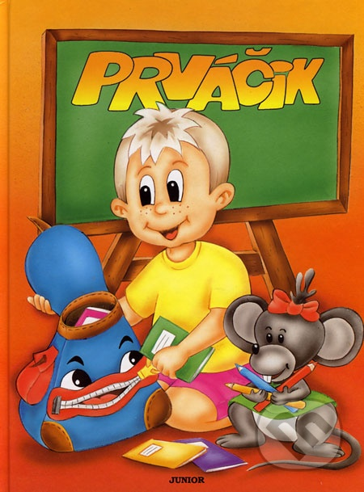
a 13. februára 2012 od 9,00 hod. do 16,00 hod.
Prineste si so sebou:
- rodný list dieťaťa,
- občiansky preukaz.

